Завдання № 3 (Pascal). Термін здачі 27.10.14.

- Прочитати дійсну матрицю розміром m×n (m, n > 5). Впорядкувати рядки матриці по незростанню їх останніх елементів.

- Прочитати дійсну матрицю розміром n×n (n > 3). Обчислити суму квадратів елементів матриці із заштрихованого шаблону.
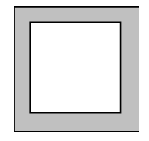
- Прочитати дійсну матрицю розміром m×n (m, n > 5). Впорядкувати стовпці матриці по неспаданню сум їх елементів.

- Прочитати дійсну матрицю розміром m×n (m, n > 5). Надрукувати ті елементи матриці, які по абсолютній величині є більшими від суми абсолютних величин решти елементів у своєму рядку.

- Прочитати дійсну матрицю розміром m×n (m, n > 5). Надрукувати ті елементи матриці, які поділяють свої стовпці по принципу: сума елементів зверху менша, а сума знизу – більша за цей елемент.

- Прочитати дійсну матрицю розміром n×n (n > 5). Переставити елементи матриці так, щоб на головній діагоналі були максимальні елементи кожного рядка, а на побічній – мінімальні.

- Нехай дано таблицю здійснення рейсів m літаками протягом n днів. Рейси, що відбулися, позначаються в таблиці цифрою 1, ті, що не відбулися через технічні причини - цифрою 2, через погодні умови - 3. Визначити літаки (номер літака), 1)в яких відбулися всі рейси, 2) в яких відбулося більше половини всіх рейсів, 3) в яких більшість рейсів не відбулося через погодні умови.

- Прочитати дійсну матрицю розміром n×n (n - парне). Визначити, чи матриці A,B,C,D є симетричними відносно побічної діагоналі.
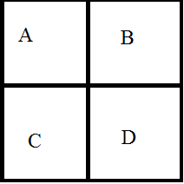
- Прочитати дійсну матрицю розміром m×n (m, n > 5). Впорядкувати стовпці матриці по зростанню в них максимальних елементів.
- Прочитати дійсну матрицю A розміром n×n (n > 3). Обчислити норму матриці A по правилу:
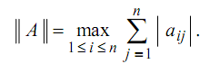
- Прочитати дійсну матрицю розміром n×n (n > 5). Знайти скалярний добуток рядка, у якого j–ий елемент дорівнює a, та стовпця, у якого i–ий елемент дорівнює b. (якщо такого рядка (стовпця) нема, то взяти i-ий рядок (j-ий стовпець)).

- Прочитати дійсну матрицю розміром n×n (n > 3). Обчислити добуток елементів матриці із заштрихованого шаблону (ширину смуги задавати).


- Прочитати дійсну матрицю розміром n×n (n > 2). Встановити, чи є задана матриця ортономованою (скалярний добуток різних рядків дорівнює 0, а скалярний добуток кожного рядка на себе дорівнює 1).

- Прочитати дійсну матрицю розміром n×n (n > 2). Обчислити кількість невід’ємних елементів матриці із заштрихованого шаблону.
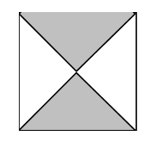
- Прочитати дійсну матрицю розміром n×n (n – непарне ). Знайти суму елементів матриці із заштрихованого шаблону.
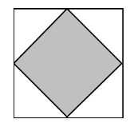

- Прочитати дійсну матрицю розміром n×n (n кратне 3). Знайти суму елементів матриці із заштрихованого шаблону.
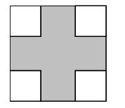

- 1Прочитати дійсну матрицю A розміром n×n (n > 3). Знайти максимальний елемент у верхній трикутній частині цієї матриці і мінімальний у нижній та вивести їх індекси.

- Прочитати дійсну матрицю розміром m×n (m, n > 5). Надрукувати ті елементи матриці, сусіди зліва і справа яких мають протилежні знаки і визначити їх кількість для кожного рядка.

- Прочитати дійсну матрицю розміром n×n (n > 3). Надрукувати елементи матриці по шаблону.
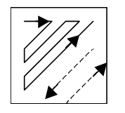
- Прочитати дійсну матрицю розміром m×n (m, n > 5). Надрукувати індекси сідлових точок (елементи матриці, які є найменші в своєму рядку і найбільші у стовпці або навпаки).

- Прочитати дійсну матрицю розміром m×n (m, n > 5). Знайти суму елементів рядка і стовпця, в яких розміщений мінімальний додадний елемент матриці

- Прочитати цілочисельну матрицю розміром n×n (n > 3). Встановити, чи є задана матриця магічним квадратом (сума елементів по рядках, стовпчиках та двох діагоналях є однаковою).

- Таблиця футбольного чемпіонату задана квадратною матрицею порядку n, в якій всі елементи, що належать головній діагоналі, дорівнюють нулю, а кожен елемент, що не належить головній діагоналі, дорівнює 2, 1 або 0 (числу очок, набраних у грі: 2 - виграш, 1 - нічия, 0 - програш). Визначити 1) число команд, що мають більше перемог, ніж поразок; 2) номери команд, що пройшли чемпіонат без поразок; 3) чи є хоча б одна команда, що виграла більше половини ігор.

